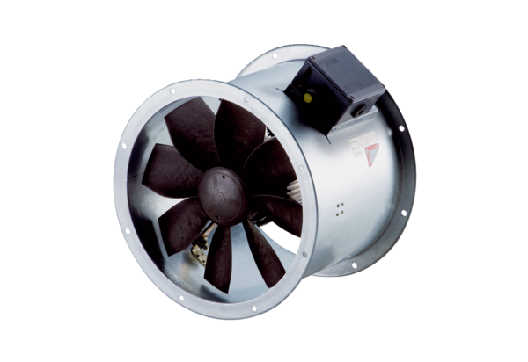Aksijalni cijevni ventilator DZR 50/6 B Ex eJedinica za pakiranje: 1 komAsortiman: C
Broj artikla: 0086.0713Proizvođač: MAICO

